18 мая пройдет встреча администрации Обручевского района с жителями
10.05.2016
На повестке дня вопросы летнего отдыха школьников и благоустройства района.
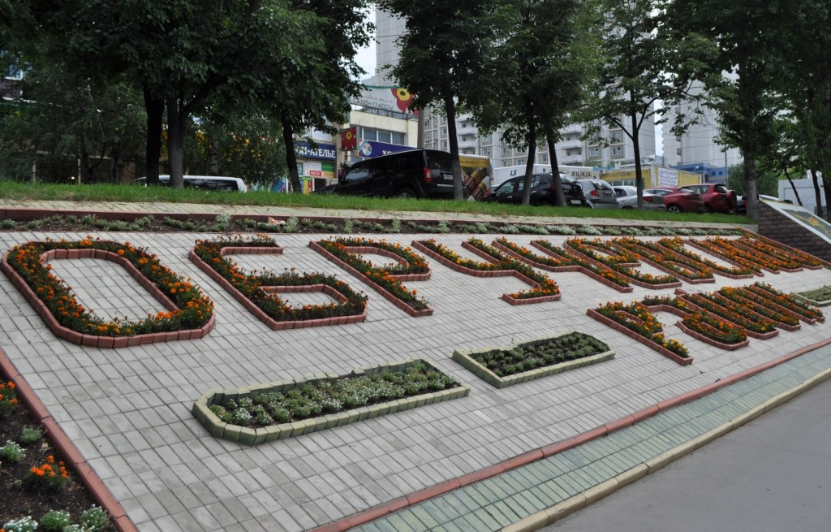

В настоящий момент наиболее интересны темы досуговой, социально-воспитательной и физкультурно-оздоровительной деятельности в летний период. Данная тема особенно актуальна, ведь скоро у всех школьников наступят каникулы, и надо планировать отдых детей. Докладчиками выступят директор центра досуга и спорта «Обручевский» Парахина Ольга Германовна и директор спортивно-досугового центра «Лабиринт» Хрисанова Ирина Юрьевна. Также, в рамках месячника по благоустройству, будет представлен отчет об итогах проведения общегородских благоустроительных работ. Перед жителями района выступит заместитель директора по благоустройству государственного бюджетного учреждения «Жилищник Обручевского района» Денис Владимирович Житкевич.

Адрес страницы: http://obruchev.mos.ru/presscenter/news/detail/2923859.html
Управа Обручевского района города Москвы

